

جبرخطی عددی
استاد درس : دکتر دهقان
تحلیل مسایل کنترل بهینه با استفاده از
توابع ویژه و مقادیر ویژه
مبینا حبیبی اربطانی (40039013)

چکیده
به طور کلی این تحقیق به بررسی کارایی و استفاده
مقادیر ویژه و توابع ویژه در کنترل بهینه میپردازد. که قبل از ورود به بحث یک تعریف مختصر از کنترل بهینه ارایه میشود تا خواننده ی عزیز اطلاعات کافی داشته باشد . در ادامه به استفاده مقادیر ویژه و توابع ویژه در خطی سازی مسایل غیر خطی یا در Dynamic Mode Decomposition (DMD) و مسایل دیگر که در ادامه بررسی میشود پرداخته میشود .
فهرست مطالب
چکیده 1
مقدمه 3
معرفی مسئله کنترل بهینه 4
یک مثال ساده 6
خطی سازی معادلات کنترل بهینه 6
نقطه تعادل 6
خطی سازی با روش بسط تیلور 6
متغیر های انحراف 7
تحلیل مسائل خطی سازی با استفاده از مقادیر ویژه و توابع ویژه 8
پایداری سیستم 8
سرعت واکنش 9
تجزیه حالت دینامیک (DMD) 9
DMD چکارمیکند و الگوریتم آن چیست؟ 9
DMD در کنترل بهینه 10
تجزیه طیفی 11
تجزیه ی طیفی چگونه کار میکند ؟ 11
طیف یک ماتریس 11
یک مثال 11
نتیجه‌گیری 12
منابع 13

مقدمه
کنترل بهینه Optimal controlبسطی از حسابان تغییرات و یک روش بهینه سازی ریاضی برای به دست آوردن قوانین کنترلی است . موضوع کنترل بهینه مسئلهٔ یافتن یک قانون کنترلی برای سیستم داده شده به نحوی است که معیار بهینگی معینی حاصل شود . مشکلات کنترل بهینه اغلب شامل یافتن یک خط مشی کنترلی است که تابع هزینه معین را تحت محدودیت های دینامیکی به حداقل می رساند. مقادیر ویژه و توابع ویژه می توانند نقش بسزایی در تحلیل و حل این مسائل داشته باشند. ما در ادامه مفصل تر به تعریف کنترل بهینه میپردازیم .
.

معرفی مسئله کنترل بهینه
ابتدا در بخش قبل یک تعریف کلی از کنترل بهینه ارائه شد . حال،سوال این است که مسئله کنترل بهینه چیست ؟ شامل چه پارامترهایی ست و سوالات دیگر. یک مسئلهٔ کنترلی دارای تابع هزینه است که تابعی است که تابعی از متغیرهای حالت و کنترلی است. یک کنترل بهینه یک مجموعه معادله دیفرانسیل است که مسیرهای متغیرهای کنترلی را توصیف می‌کند که تابع هدف را بهینه کنند. کنترل بهینه را می‌توان از اصل ماکسیمم پونتریاگین به دست آورد . انگیزه ی کنترل بهینه داشتن بهترین کارکرد و یا دانستن حد و مرز ماست .
یک مسیله کنترل بهینه شامل سه پارامتر است : سیستم، ورودی و خروجی .
- سیستم : یک سیستم میتواند یک رابطه ی ریاضی و یا یک رخداد فیزیکی باشد . که به صورت $\dot{\dot{x}=a\left[x\left(t\right),u\left(t\right),t\right]}$ است .
- ورودی : به طور کلی ورودی این سیستم تایم اول و اخر و مسافتی است که طی شده این ورودی میتواند از جنس بردار باشد .
- خروجی : به ما کمترین و بهینه ترین میزان را میدهد .
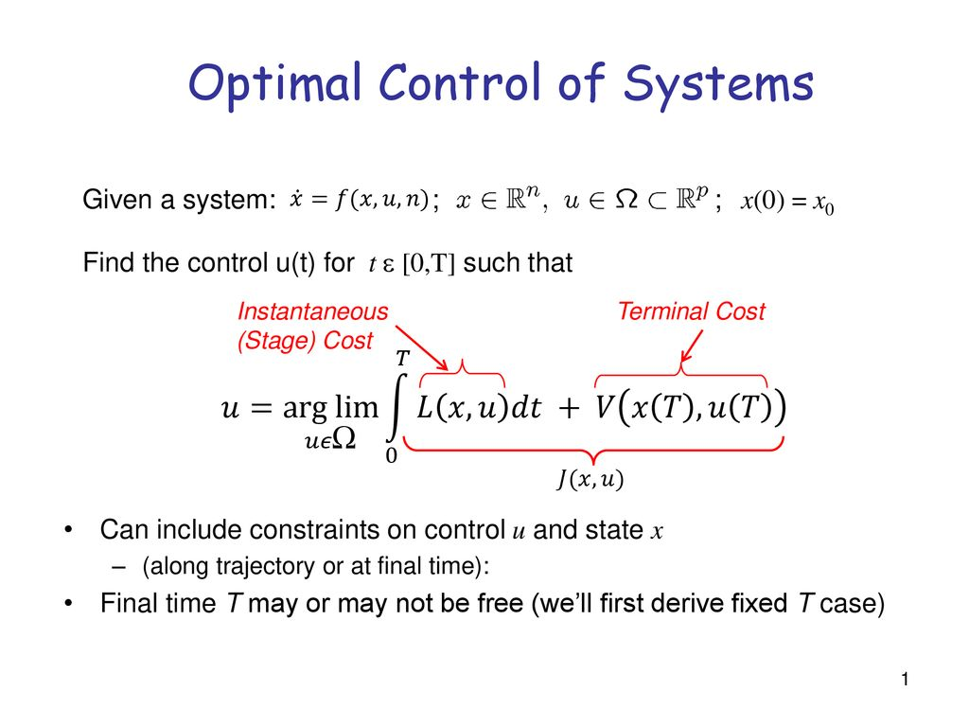

یک مثال ساده
ساده ترین مثالی که میتوان در نظر گرفت زمانی است که میخواهیم مسافت d(x) رابا ماشین خود طی کنیم . سوال مسئله این است که چگونه میتوان میزان تایمی که برای طی کردن این مسافت لازم است را بهینه کرد . درواقع ما در حال کنترل شارش چیزی به نام زمان هستیم . حال لازم است که میزان گازوئیلی که سوزانده میشود ومیزان سرعت و میزان نیرویی که به پدال وارد میشود را بهشان توجه کنیم و تمام این پارامتر ها را بهینه کنیم .

خطی سازی معادلات کنترل بهینه
در برخی موارد لازم است که ما معادلات بدست امده را که غیرخطی هستند خطی کنیم . روشی که برای این منظور بکار میرود استفاده از بسط تیلور است . که حول نقطه ی تعادل انجام میشود .
روش دیگری که وجود دارد استفاده از ماتریس ژاکوبی ست درواقع همان روش استفاده از بسط تیلور است اما وقتی بکار میرود که معادله حالت در نقطه ی تعادل یا مقدار u با مقدار u در نقطه ی تغادل کمی متفاوت باشد .

نقطه تعادل
نقطه تعادل وضعیتی است که سیستم در حالت ثبات قرار دارد . و متغیر های زمانی صفر هستند . پس یعنی وقتی ما به ورودی سیستم خود صفر میدهیم درواقع داریم نقطه ی تعادل را محاسبه میکنیم . برای مثال رابطه ی بین جریان و ولتاژ در معادله ی $i_{r}=2e^{ v_{2}\frac{1}{2}}$ غیر خطی ست . بعد از ساختن دینامیک غیرخطی سیستم با بدست اوردن نقطه تعادل (دادن صفر به ورودی) تغییر متغیر میدهیم .

خطی سازی با روش بسط تیلور
این روش هم برای یک ماتریس قابل اجراست هم برای مقادیر اسکالر در فضای حقیقی . همان طور که بالاتر بیان شد ابتدا بسط تیلور حول نقطه ی تعادل را مینویسیم . که به صورت زیر میباشد :
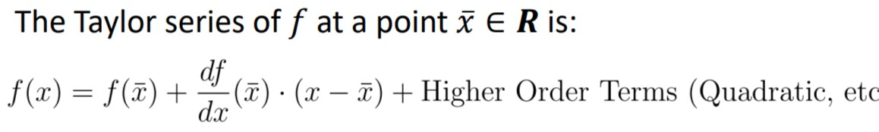
Figure 1 x بار همان نقطه ی تعادل است
اگر x نزدیک به $\overline{x}$ بود در این صورت میتوان order های بالاتر را در نظر نگرفت و نتیجه ی زیر را میدهد :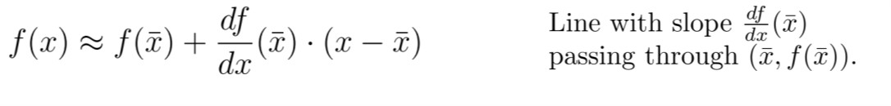مثالی نیز از استفاده از این روش موجود بود که از منبعی تهیه کرده ام .
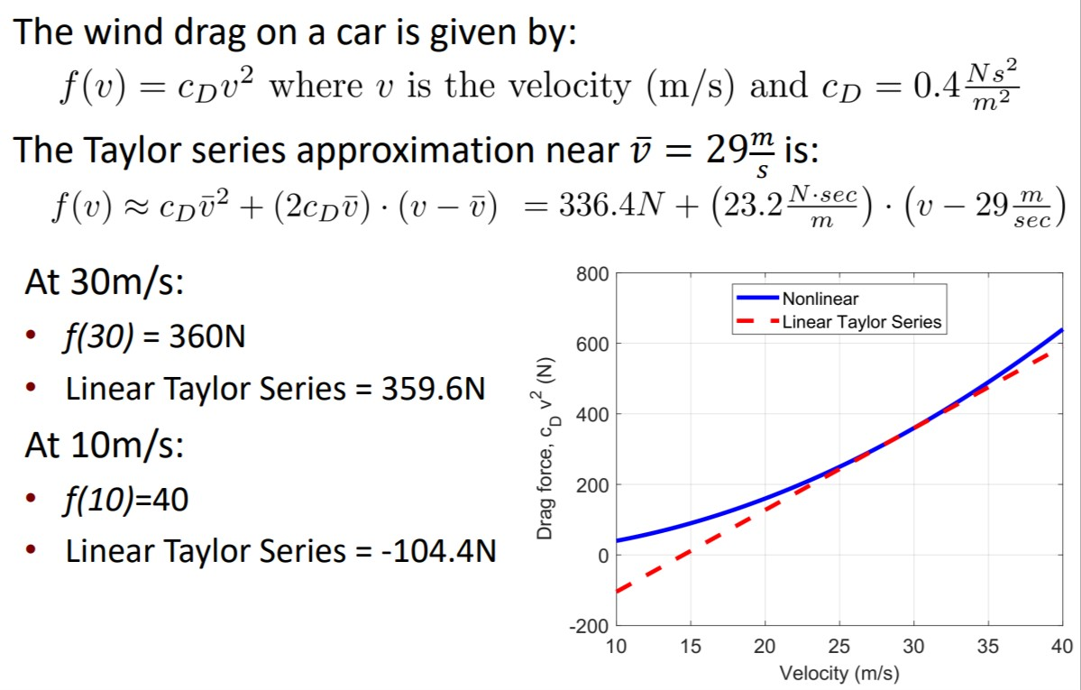
روش ژاکوبین
روش ژاکوبی، بر اساس بسط تیلور طراحی شده است . اما فرق اساسی در اینجاست که خطای روش ژاکوبی بسیار کمتراست . درواقع به ما خطی سازی دقیق را میدهد !

متغیر های انحراف
فرض کنید $\overline{x},\overline{u}$ متغیر های تعادل ما باشند. میدانیم با اثر دادن این دو در معادله x(t) ثابت میماند.حالا چه اتفاقی می افتد اگر مقداری از $\overline{x}$ دور شویم یا مقداری $\overline{u}$ را تغییر دهیم . چه اتفاقی می افتد؟ اینجاست که متغیر انحراف را تعریف میکنیم تا این اختلاف را اندازه بگیریم .
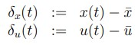
حالا میتوانیم معادله حالت خود را دوباره با این انحراف ها نمایش دهیم. معادله حالت خود به صورت
x˙(t) = f(x(t), u(t)) است با جایگذاری عبارت جدید داریم
δx(t) = f (x¯ + δx(t), u¯ + δu(t)) .

حال بیاییم و سمت راست معادله جدید را با بسط تیلور گسترش دهیم . در این صورت
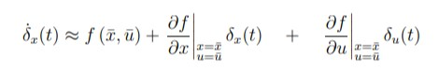
و از انجایی که $f\left(\overline{x },\overline{u}\right)$ برابر با صفر میشود داریم :
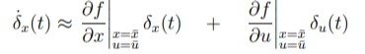
از آنجایی که مشتقاتδx ترکیبی خطی از متغیرهای δx و ورودی‌های انحراف، δu هستند. این
ماتریس ها به شکل زیر تعریف میشوند :
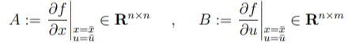
که با جایگذاری این ها به ما یک عبارت خطی میدهد و این دو ماتریس A و B چون هر درایه شان مشتقی از یک مقدار است پس ماتریس ژاکوبی ست . به این نوع خطی سازی از نوع خطی سازی ژاکوبی گفته میشود .

تحلیل مسائل خطی سازی با استفاده از مقادیر ویژه و توابع ویژه
حال به بحث اصلی اینکه در اینگونه مسائل مقادیر ویژه چه اهمیتی دارند میپردازیم . اگر ما یک دستگاه معادلات خطی شده مثل مثال بالا توسط ماتریس ژاکوبی نشان داده شده است داشته باشیم . در این صورت :

پایداری سیستم
- اگر تمام مقادیر ویژه مقداری منفی در بخش حقیقی خود داشته باشند در این صورت سیستم پایدار است . به این معنا که بعد وارد شدن انحراف پس از مدتی به حالت تعادل باز میگردد.
- حال اگر تنها یک مقدار ویژه یافت شود که مقداری حقیقی مثبت دارد در این صورت سیستم پایدار نیست ! هر انحراف کوچکی میتواند باعث شود که سیستم از حالت تعادل کاملا خارج شود.
- اگر مقدار ویژه تنها دارای بخش موهومی باشد در این صورت میتواند پایدار باشد این بستگی به شرایط اولیه مسئله دارد .

سرعت واکنش
هر چه میزان مقدار ویژه در حالت اول بالا منفی تر باشد زودتر به حالت تعادل باز میگردد.

تجزیه حالت دینامیک (DMD)
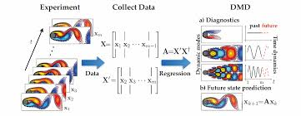
تجزیه حالت پویا یک تکنیک داده محور برای ایجاد مدل های خطی از سیستم های پیچیده است که بر کاربرد گسترده آن در زمینه های مختلف تأکید دارد.DMD داده ها را در ماتریس ها سازماندهی می کند، عکس های لحظه ای زمان را به بردارهای ستون بلند تغییر شکل می دهد تا پویایی سیستم را به تصویر بکشد.

DMD چکارمیکند و الگوریتم آن چیست؟
در واقع این روش مقادیر ویژه ماتریسی که با $A=XX^{'}$ بدست می آید را با روش سریع تر محاسبه میکند! زیرا محاسبه ی A در عمل غیرممکن است و مقداری بسیار بزرگ است. حال سوال این است که چگونه اینکار را انجام میدهد ؟
این روش بر مبنای تجزیه ی SVD کار میکند.
- گام اول: ابتدا تجزیه ی SVD مربوط به ماتریس X را مینویسیم .
- گام دوم : جایگذاری در عبارت $A=XX^{'}$ که نتیجه ی زیر را میدهد : $U^{*}AU=\tilde{A}$
- گام سوم : با تشکیل عبارت جفت ویژه مقدار ویژه و بردارویژه را محاسبه میکنیم :
$$φ=X^{'}V\sum{W}$$
- در اخر با به توان رساندن مقدار ویژه میتوان تصاویر بعد را پیش بینی کرد.

DMD در کنترل بهینه
داده هایی که ما در اینگونه مسائل داریم یک دنباله ای از داده های حالت ${\{q}_{1},q_{2},…,q_{n}\}$ و داده های ورودی ${\{u}_{1},u_{2},..u_{n}\}$ هستند .فرض کنیم که سیستم حرکتی ما به صورت
$Q_{k+1}=AQ_{k}+BU$
است که در واقع به صورت ماتریسی نمایش داده شده است . درواقع مسئله ما به مسئله زیر تغییر میکند .
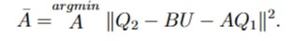

برای حل این موضوع فرض میکنیم $AQ_{1}=Q_{2}-BU$ حال تجزیه ی svd $Q_{1}$ را به جای آن در معادله وارد میکنیم .

تجزیه طیفی
تجزیه طیفی یک ابزار قدرتمند در سیستم های کنترل بهینه، به ویژه برای زیرسیستم های جفت شده با شبکه است. این شامل تجزیه دینامیک و توابع هزینه سیستم به اجزای ساده تر و جدا شده با استفاده از مقادیر ویژه و بردارهای ویژه یک ماتریس جفت شده است. این روش سنتز و اجرای قوانین کنترل بهینه را ساده می کند و آن را برای سیستم های مقیاس بزرگ مقیاس پذیر می کند.

تجزیه ی طیفی چگونه کار میکند ؟
در این تجزیه مقادیر ویژه نقش مهمی بازی میکنند . در واقع با بدست اوردن مقادیر ویژه ماتریس D قطری را میسازیم . و مراحل بعدی را طی میکنیم .
حال به بررسی مرحله به مرحله و دقیق تر این موضوع میپردازیم .

طیف یک ماتریس
به مجموعه ی مقادیر ویژه یک ماتریس طیف یک ماتریس گفته میشود.
فرض کنید A ماتریسی متقارن و متعامد باشد(اگر متعامد نبود با الگوریتم گرام اشمیت متعامد گردد.) انگاه A=PDP^-1 با $p=\left[\vec{u_{1}},…..,\right]$ در این صورت داریم
$$A=PDP^{-}1=γ_1\vec{u_{1}}\vec{(u_{1}})^T+---$$
به این رابطه تجزیه ی طیفی میگویند .

یک مثال
یک سیستم در مقیاس بزرگ با زیرسیستم های متعدد به هم پیوسته را در نظر بگیرید که هر کدام دینامیک و توابع هزینه خاص خود را دارند. جفت بین این زیرسیستم ها را می توان با ماتریس هایی مانند ماتریس مجاورت یا ماتریس لاپلاسی 1 نشان داد. با انجام تجزیه طیفی بر روی این ماتریس ها، سیستم کلی را می توان به دینامیک و هزینه های جدا شده تجزیه کرد.
مراحل :
تجزیه ماتریس های جفت: از مقادیر ویژه و بردارهای ویژه ماتریس های جفت برای تجزیه سیستم استفاده کنید.

حل معادلات ریکاتی جداشده: ورودی کنترل بهینه برای هر زیرسیستم را با حل معادلات ریکاتی جداشده محاسبه کنید.

سنتز قوانین کنترل: راه حل ها را برای سنتز قانون کنترل بهینه کلی ترکیب کنید.
شاید بپرسید سنتز کردن چیست ؟ یعنی اینکه اگر بخش های مختلف قوانین مختلف داشته باشند پس برای ترکیب کردن این روابط لازم است که قوانین ترکیب شوند تا برای تمام فضاها قابل استفاده باشند.
درواقع مانند گذاشتن پازل ها کنار هم میماند . قوانین کوچک را کنار هم میگذاریم تا قانون کلی کنترل را بیابیم .
این روش مشکل کنترل را ساده می کند و آن را برای سیستم های مقیاس بزرگ مقیاس پذیر می کند

پیاده سازی
بخش پیاده سازی در فایلی جدا قابل مشاهده است . در این فایل به بررسی پیاده سازی DMD در پایتون پرداخته شده .

نتیجه‌گیری
در این پروژه درواقع ما به بررسی مقادیر ویژه در مسائل کنترل بهینه پرداختیم این بررسی کامل تمام مسائل را پوشش نمیداد زیرا ابن مبحث بسیار گسترده و کاربردی ست .
در بخش اول درمورد اینکه مسائل کنترل بهینه چه هستند صحبت شد که در واقع پایه و اساس بحث بود . در بخش های بعد به ترتیب دیدیم که مقادیر ویژه در DMD بحث شد که چگونه مقادیر ویژه مقدار محاسبات ما را در ماتریس کاهش میدهد .
بحث کردیم که تجزیه ی طیفی با استفاده از مقادیر ویژه چقدر میتواند مسئله ی پیجیده ی ما را به مسئله ای ساده تر تبدیل کند . و در اخر دیدیم که خطی کردن با روش ژاکوبی میتواند دقت خطی کردن ما را افزایش دهد .

منابع
- https://www.cds.caltech.edu/~murray/courses/cds101/fa02/caltech/pph02-ch19-23.pdf
- https://courses.grainger.illinois.edu/ece486/fa2024/documentation/lectures/slides/Lecture25B_Linearization.pdf
- https://adityam.github.io/files/projects/linear-systems/journal/network-spectral-decomposition.pdf

Optimal control problem
Differential equation
State equation
Equilibrium point
Tylor expansion
Deviation Variables
Jacobean linearization
Dynamic Mode Decomposition
Spectral decomposition
spectrum

